|  |  |  |
| --- | --- | --- |
|  |  |  |
|  |  |  |
|  |  | Piattaforma Telematica SUAM  Istruzioni controllo dati  Legge 190/2012 (XML ANAC) |
|  |  |  |
|  |  | Gennaio 2019 |

**Sommario:**

Informazioni sul documento 2

Versione 2

Scopo 2

Riferimenti ad altri documenti 2

Definizioni – acronimi – glossario 2

1 Controllo dati ai fini di L.190/2012 3

2 Dati interessati alla L.190/2012 5

# Informazioni sul documento

## Versione

| **Versione** | **Data** | **Modifiche apportate** |
| --- | --- | --- |
| 1.0 | 11/01/19 | Non applicabile in quanto questa è la prima versione del documento |

## Scopo

Il presente documento ha l’obiettivo fornire una breve guida per il controllod ei dati di cui alla Legge 190/2012 necessari per la produzione degli XML secondo le specifiche ANAC.

## Riferimenti ad altri documenti

| **Riferimenti** |
| --- |
|  |

## Definizioni – acronimi – glossario

| **Termine – acronimo** | **Significato** |
| --- | --- |
| Piattaforma telematica | Nel contesto di riferimento si intende il sistema informatico (software e hardware) attraverso il quale è possibile espletare procedure di gara interamente gestite in modalità digitale nel rispetto delle disposizioni di cui al Codice degli Appalti |
| GT-SUAM | Riferimento esplicito al nome della piattaforma telematica dell’Ente |
| Piattaforma di e-procurement | Sinonimo di piattaforma telematica |
| Operatore economico | Si rimanda alla definizione del “Codice degli Appalti” |
| Utente | Si intende l’operatore economico “utente” della piattaforma telematica |

# Controllo dati ai fini di L.190/2012

Accedendo alla scheda dei dati generali di ciascuna procedura di affidamento è disponibile nel menu laterale la funzione “Controllo dati ai fini di L.190/2012” che evidenzia eventuali non conformità tra i dati inseriti e le specifiche ANAC per la generazione del file XML.

L’immagine seguente illustra un esempio ove viene evidenziato che nella procedura mancano i dati degli operatori economici partecipanti alla gara.

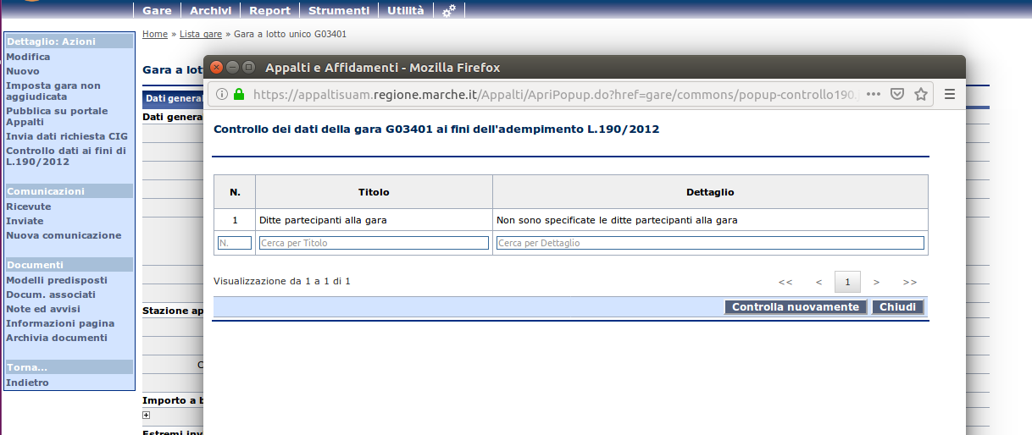

**ATTENZIONE: i controlli effettuati sono in funzione dei dati inseriti!**

In base alla **data di pubblicazione** o di **invito** vengono considerati o meno i CIG da estrarre.

In base alla **data di scadenza della presentazione delle offerte** vengono considerati o meno i partecipanti.

In base alla **data di aggiudicazione** vengono considerati i dati di aggiudicazione, contratto e liquidazione.

Di seguito vengono elencati i principali controlli, ovvero quali possono essere i tipi di anomalia rilevati dal software e conseguentemente i dati da inserire.

| Tipo di anomalia segnalata | Dati mancanti |
| --- | --- |
| Non è specificata la data di aggiudicazione o la data di esito gara non aggiudicata o di pubblicazione del bando… | *Trattasi di dato non esportato nell’XML ANAC, ma necessario per individuare quali dati vanno esportati.*  Deve essere inserita almeno un data tra le seguenti:   * data pubblicazione bando, solo se procedura aperta o ristretta * data invio invito, solo se procedura ristretta o negoziata * data atto aggiudicazione * data esito gara non aggiudicata   La data deve essere successiva o uguale a '01/12/2012'; date antecedenti sono escluse della L.190/2012 |
| CIG mancante o non conforme | Manca il codice CIG nella gara o nel lotto di gara, oppure il CIG inserito non è corretto |
| Oggetto della gara mancante | Non è stato inserito l’oggetto o titolo della gara |
| Stazione appaltante non indicata | Non è stata inserita la Stazione appaltante nei dati generali della gara |
| Denominazione della Stazione appaltante mancante | La stazione appaltante è stata collegata alla gara, ma è priva della denominazione. Completare il dato nell’anagrafica |
| Codice fiscale della Stazione appaltante mancante o errato | La stazione appaltante è stata collegata alla gara, ma è priva del codice fiscale o il codice fiscale indicato non è corretto. |
| Non sono specificate le ditte partecipanti alla gara | Se la gara è aggiudicata (data di aggiudicazione) o con termine di presentazione offerte superati, devono essere inserite le ditte partecipanti alla gara |
| Devono essere specificati almeno due componenti del raggruppamento | La ditta partecipante è di tipo “Raggruppamento di imprese” ma non sono stati inserite le ditte che compongono il raggruppamento.  Accedere dalla lista dei partecipanti alla scheda anagrafica dell’impresa, quindi alla scheda “Raggruppamento” e inserire qui le imprese che lo compongono |
| Codice fiscale o partita IVA mancante o non conforme | Controllare per la ditta partecipante indicata che sia inserito e sia corretto il Codice fiscale o partita IVA  Per imprese estere, specificare la nazionalità; in tal caso il campo Partita IVA conterrà come prefisso la sigla della nazione, ad esempio FR03481380263 per una ditta Francese |
| Non è indicata la ditta aggiudicataria dell’appalto | È stata indicata la data di aggiudicazione, ma non è stata inserita la ditta aggiudicataria nei dati di “Aggiudicazione”.  La ditta aggiudicataria deve essere stata preventivamente inserita tra le partecipanti. |
| Importo di aggiudicazione mancante | È stata indicata la data di aggiudicazione, ma non l’importo di aggiudicazione nei dati di “Aggiudicazione”.. Inserire un importo maggiore di 0 |
| Importo complessivo accordo quadro mancante | Trattasi di gara per accordo quadro dove non è stato specificato l’importo complessivo della stipula dell’accordo quadro. Inserire l’importo nei dati di contratto/Accordo quadro. |
| Data inizio | Inserire la data di inizio (o consegna dei lavori) dopo la data di aggiudicazione |
| Data ultimazione | Inserire la data di ultimazione a contratto concluso, collaudato e liquidato |
| Importo liquidato | Inserire l’importo di liquidazione complessivo alla data odierna |

# Dati interessati alla L.190/2012

Nelle immagini seguenti si evidenziano i dati interessati all’esportazione XML ANAC per la L.190/2012 che devono essere compilati.

Dati generali da indicare per qualunque tipo di procedura nella fase di pubblicazione o invito.

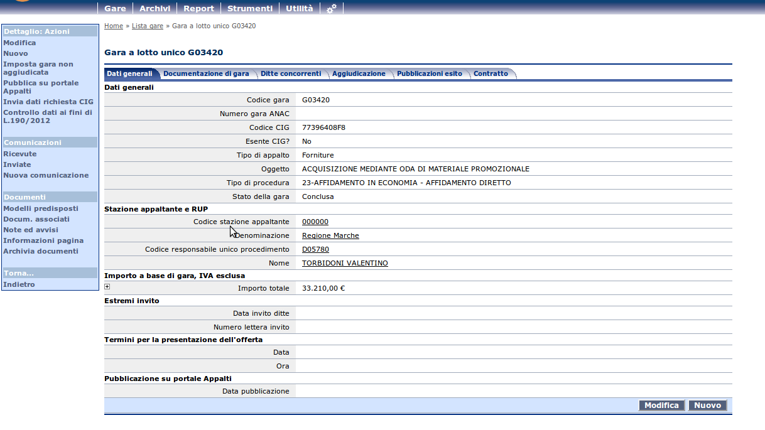

Dati non estratti in XML, ma utilizzati per determinare quali dati estrarre

Elenco dei partecipanti: da compilare almeno dopo la scadenza dei termini di presentazione offerta.

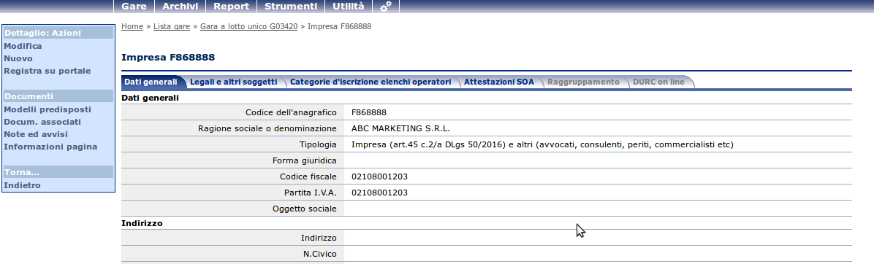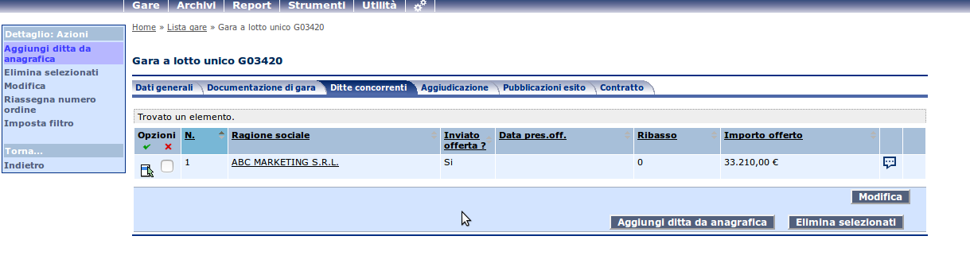

In caso di RT compilare i dati per tutto il raggruppamento

Inserire per l’aggiudicataria. Il dato verrà poi riportato in Aggiudicazione

Dati di aggiudicazione: da compilare quando indicata la data di aggiudicazione.

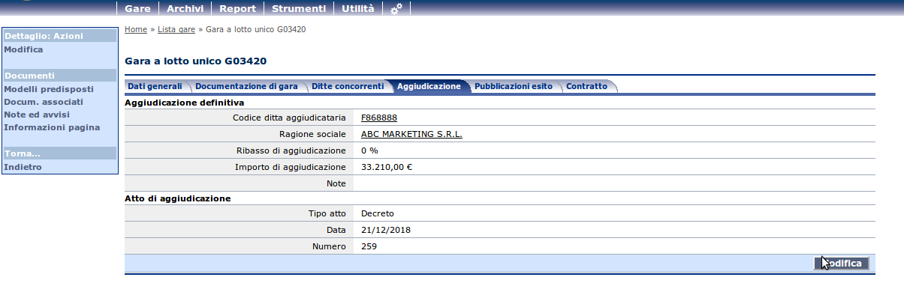

Dati non estratti in XML, ma utilizzati per determinare quali dati estrarre

Dati di contratto: da compilare dopo l’aggiudicazione, fino a chiusura dell’appalto.

